**Dokumentace projektu – FPV-Sim**

**Co tato hra dělá?**

Tato hra má za účel fungovat jako simulátor létání s FPV drony. Těchto simulátorů už je na trhu mnoho a každý se liší svými funkcemi či vzhledem. U tohoto jsem ale zvolil přístup toho, že udělám jenom dejme tomu *základní stavební kámen* tohoto simulátoru a že si dám spíše místo do budoucna to rozvíjet. Oproti ostatním simulátorům totiž postrádá fakt hodně funkcí, ale na to že jsem na tom dělal sám tak to docela ujde. Sám vlastním jeden simulátor, který byl vyvinut nějakým větším studiem (DRL) a musím říct, že se to alespoň trochu podobá tomu, jak by se měl takový dron v simulátoru chovat. Kdybych tento projekt měl ale celkově shrnout tak se jedná o simulátor létání s FPV drony, ve kterém se můžou, jak nový piloti naučit princip létání s FPV drony v Acro módu, tak i ti lepší zlepšovat své schopnosti.

**Popis použitých technologií**

Technologií, které jsem v tomto projektu použil, je docela málo. Prakticky, co se týče samotného programu, tak to je jenom **Unity (verze 2021.3.15f1)** a programovací jazyk **C#**. Unity bych mohl více rozepsat:

* **Unity URP** (Universal Render Pipeline)
* **Unity Terrain Tools** – použito na mapu Forest
* **Unity ProBuilder a ProGrids** – použito na mapu Prototype
* **Unity Input System** – ovládání jak přes klávesnici, tak i ovladač
* **TMP** (Text Mesh Pro) – použito na texty v menu a celkově menu

Poté jsem použil na model dronu **Blender**, zkoušel jsem ho poprvé takže to nedopadlo úplně nejlépe. Ostatní modely a textury byli stáhnuty z **Unity Asset Store**.

**Jak to funguje uvnitř?**

Když se podíváte do scriptů, tak zjistíte, že dron se pohybuje pomocí přidávání **síly** na rigidbody a otáčí pomocí přidávání **kroutivé síly** na rigidbody. Tyto síly jsou velké podle toho, jak velký input je poslán a podle toho, jak si můžete dané síly v menu nastavit.

Otáčivá síla je ovládána položkami **Rates**, které výpočtem odpovídají tomu, co používá reálný firmware dronů Betaflight, přesněji to jsou Actual Rates.

Normální síla, která tlačí dron do vzduchu je ovládána položkou **DronePower**, prakticky to určuje, jak rychle bude váš dron létat.

Input je rozdělen na 4 osy, **roll, pitch, yaw a throttle**. Na tyto osy jsou nabindována daná tlačítka a joysticky ovladače.

Jedno tlačítko (případně na ovladači páčka) ovládá **Arm**. Toto prakticky *nastartuje* dron, nebo popřípadě vypne.

Animace vrtulí jsou přímo ovládané podle inputu, to samé zvuky vrtulí, u kterých se zvyšuje výška tónu (funfact, tyto zvuky jsou přímo pořízené z mého reálného dronu).

Také jsem zde implementoval funkci, kterou jsem nazval „GroundEffect“. Jde o to, že v reálu, když se dron přiblíží k zemi či k čemukoliv pod jeho vrtulemi a bude mít plyn v neutrální pozici (dron buď drží výšku, nebo hodně pomalu klesá) tak se začne od daného objektu jakoby „odrážet“ a až se dostatečně vzdálí tak zase začne klesat a takhle to jde dokola. Toto jsem udělal pomocí takzvaného Boxcastu, který detekuje vzdálenost mezi spodkem dronu a povrchu a podle toho zvedne sílu, která zvedá dron.

Jak MainMenu, tak PauseMenu je uděláno přes UI prvky v TMP, nic složitého.

**Návod na použití simulátoru**

**Stáhnout ho můžete z GitHubu v Releases.** Extrahujete ZIP soubor a můžete spustit .exe soubor, který bude ve složce FPV-Sim 1.0.1. Mělo by vás to načíst do menu.

**! Pokud bude hra na špatném monitoru, stačí stisknout ALT + ENTER a přesunout okno na správný monitor a znovu stisknout tuto kombinaci !**

V menu uvidíte tři tlačítka: **Play, Settings, Exit.** **Exit** samozřejmě vypne aplikaci.

V**Settings** najdete všechna nastavení, které jsem usoudil za důležitější: Volume (hlasitost), Camera Angle (úhel kamery), **Rates** (sensitivita dronu) a Drone Power (síla, nebo rychlost dronu).

Všechna nastavení jsou docela jasná až na **Rates**. Ty fungují stejně jako v Betaflight firmwaru Actual rates. (více můžete najít buď zde: <https://betaflight.com/docs/wiki/archive/Rate-Calculator> anebo na internetu).

V **Play** najdete tlačítka s dvěma mapami, **Prototype** a **Forest.**

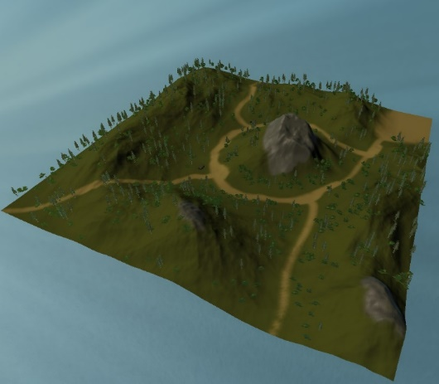**Forest** je mapa prakticky lesu a takové divné skály, nic moc jiného tam není, je ale za to o něco větší než druhá mapa.

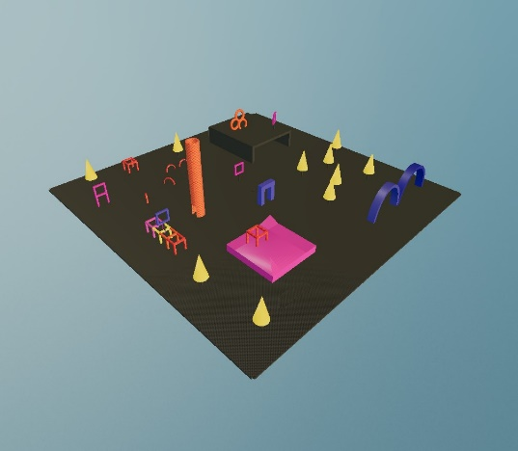**Prototype** je menší mapa, za to jsem se ale snažil o to, aby byla více zajímavá a dá se v ní proletět více věcmi, dokonce jsem tam postavil i takovou menší závodní dráhu.

**! Pozor, u této mapy je bug, který jsem nestihl vyřešit. Na začátku musíte většinou stisknout ESCAPE (otevřít PauseMenu) a stisknout ho znovu (zavřít PauseMenu) aby dron vůbec spadl na zem a fungoval !**

Až budete v mapě, kterou jste si vybrali tak můžete začít létat! Ovládání je takové: TAB = Arm; W,S = Pitch; A,D = Roll; Q,E = Yaw; SPACE = Throttle. Arm nastartuje dron, Throttle přidá plyn, takže dron vzlétne, poté už dron ovládáte přes jednotlivé osy (Roll, Pitch, Yaw). Při ovládání pomocí ovladače jsou jednotlivé osy rozděleny na dva joysticky a Arm na jednu páčku. Pokud budete chtít něco přenastavit, nebo se vrátit zpět do menu, stačí stisknout ESCAPE a otevře se PauseMenu.

**! Pokud dron převrátíte, můžete se na zemi rovnou otočit pomocí jedné z os (dron musí být nastartovaný) !**

**Reálné využití simulátoru**

Jak už jsem zmínil, jelikož je to simulátor, tak může sloužit pro nově začínající piloty FPV dronů, aby se naučili ovládání těchto dronů. Zároveň se ale v něm mohou zlepšovat pokročilejší piloti. Pro někoho to dokonce může sloužit jenom jako hra.

**Rozvoj simulátoru v budoucnu**

Tato hra má několik možností, jak ji rozvíjet. Ať už vylepšovat fyziku, či celkově vylepšit UI. Avšak podle mě, až se budu k tomuto projektu vracet, mým hlavním úkolem bude se zbavit bugů a rozšířit podporu ovladačů, jelikož zatím to funguje pouze na mém.

Další bych mohl celkově rozšířit simulátor o nějakou tu mapu a různých více módů, ať už z hlediska létacích mechanik (Angle, Horizon, Acro Trainer) tak i celkově létaní (přidat závodní mód atd.). Grafika taky trochu zaostává, takže vylepšování toho není taky vyloučeno.

Jak jsem se zmínil na začátku, tak toto je takový teprve základní stavební kámen, takže se toho vylepšit může fakt hodně. Hlavní je pro mě ale fakt podpora více ovladačů, protože takto jde pro většinu lidí ovládat pouze pomocí klávesnice, a to není úplně ideální pro trénink, je to jenom prakticky pro lidi, co si to chtějí jenom vyzkoušet a pro mě, abych s sebou nemusil všude nosit ovladač při vývoji této hry.

**František Šimek, 1.C**